营运部发〔2020〕140号 签发人： **百日瘦身风暴﹒减肥达人争霸赛**

**一、活动背景**

针对消费者疫情宅家肥胖的减肥契机，结合5.11世界肥胖日全社会减肥传播时机，开展活动，举行减肥明星挑战赛。

**二、活动主题**

百日瘦身风暴﹒减肥达人争霸赛

**三、活动时间**

2020.5.18.-2020.8.8

**四、活动形式及细则**

**（一）参与要求：**顾客在连锁门店购买一组舒尔佳（3盒及以上）可报名参与此活动

**（二）参与流程：**1、顾客购买后，由店员现场给顾客测量体重、拍照上传参赛初始体重及照片（照片包含全身正面照（面部清晰）、称重数字照及购买小票等；后期上传也需按照此流程上传减重信息），填写体重以千克为单位，精确到小数点后一位数。（顾客每次更改体重，均需要到门店由店员拍照上传）  
2、上传途径：扫描以下二维码进行上传（活动pop上也有此二维码，可以直接扫描）  
  
3、活动开展期间，**体重达到评选标准即可上传减重信息**，可随时替换减重信息，以最后一次上传的减重信息为参赛依据。  
 4、评选标准：活动结束后，由公司统一进行评选，根据顾客减重数量，分2.5 kg≤减重＜5 kg；5 kg≤减重＜8 kg；8 kg≤减重＜10kg；减重≥10 kg以上四个分组标准进行评选。如果减重数量排名一样，则按上传日期先上传者获得奖励

**五、注意事项：**  
1、请门店提醒顾客，需妥善保管好购买舒尔佳的小票和上传体重的照片信息，以便兑换奖励。评选出的减肥明星需到原门店领取相应奖励。

2、本着公平、公正原则，参赛选手按要求上传照片及体重信息，一旦发现造假，取消比赛资格。

**六、奖项设置**

1、2.5 kg≤减重＜5 kg者，奖金200元+舒尔佳2盒（限前200名）

2、5 kg≤减重＜8 kg者，奖金500元+舒尔佳4盒（限前50名）

3、8 kg≤减重＜10 kg者，奖金1000元+舒尔佳8盒。（限前50名）

4、减重≥10 kg者，奖金**10000元**+价值5000元跑步机一部（仅限10名）。

5、奖金也可换成同等价值舒尔佳。

6、征求参与者意见，厂家与瘦身达人签署相关协议，成为舒尔佳代言人，可以邀请相关瘦身达人定期进行线下、线上活动宣传，并提供相关报酬！

**七、陈列要求：**  
1、海报要求：一张橱窗海报，请门店收到货后立即悬挂在橱窗处，一张货架海报，请门店悬挂在对应货品处（海报内容如下图1所示，下周一开始配发）  
2、商品陈列要求：请各店保持减肥专区陈列，如下图2所示：

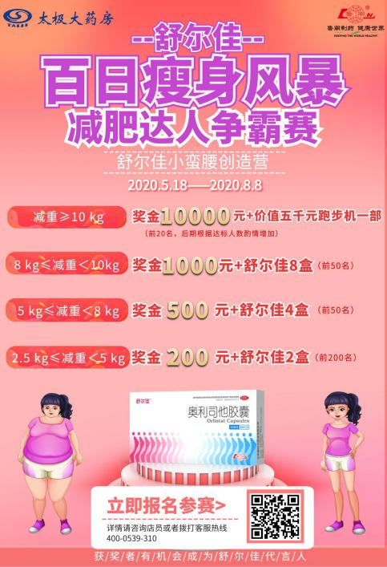（图1） 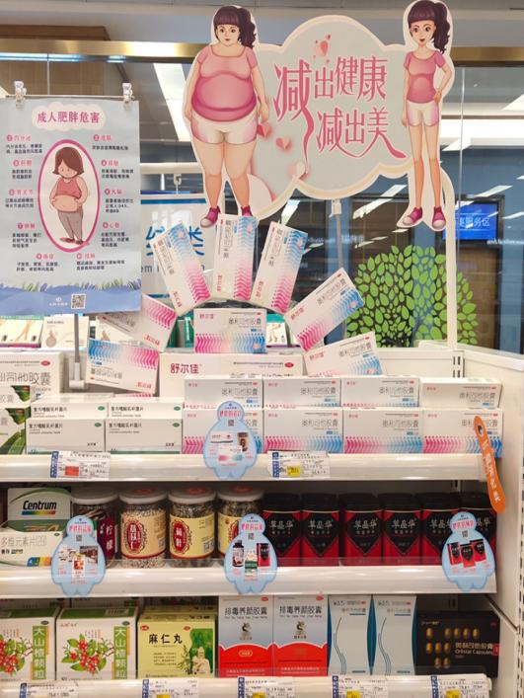（图2）  
**备注：操作流程详细介绍：扫描pop上二维码进入活动页面**

**填写完成即可点击提交，顾客参与初始资料即已填写完成**

**进入活动页面后，按页面要求逐项填写参赛资料，并按要求上传初始体重照片**

**点击页面下方“参与活动”会话框，进入参与活动页面**

**活动时间截止后，根据顾客最后一次上传数据，进行评比（顾客可在活动页面右下方达人榜实时关注排名情况哟）**

**若顾客体重达到下一标准值，依旧按以上流程，进入活动页面，点击已经填写的减肥后资料，即可修改，上传现在的体重及照片**

**顾客体重减少到评选标准最低标准值，即可到店按以上流程再次进入活动页面，按页面要求填写瘦身后体重照片并提交即可**

以上活动内容，请门店积极宣传！  
主题词： 舒尔佳瘦身活动 方案

四川太极大药房连锁有限公司                        2020年5月15日印发

打印：刘美玲        核对：谭莉杨                       （共印1份）